IP模块-BLK18EV-0022-0130-38X38-B V1.01模块-F22接口说明
P1电源接口
P2网络接口
P4红外接口
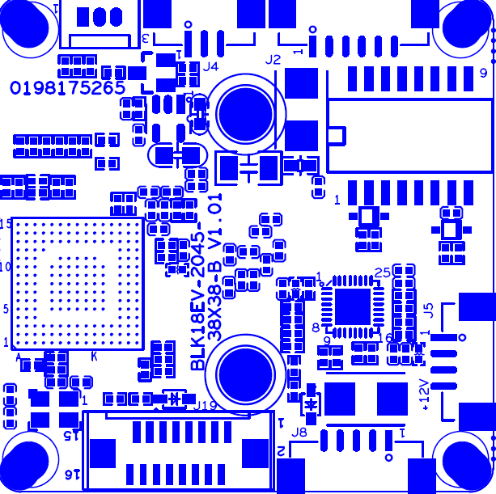

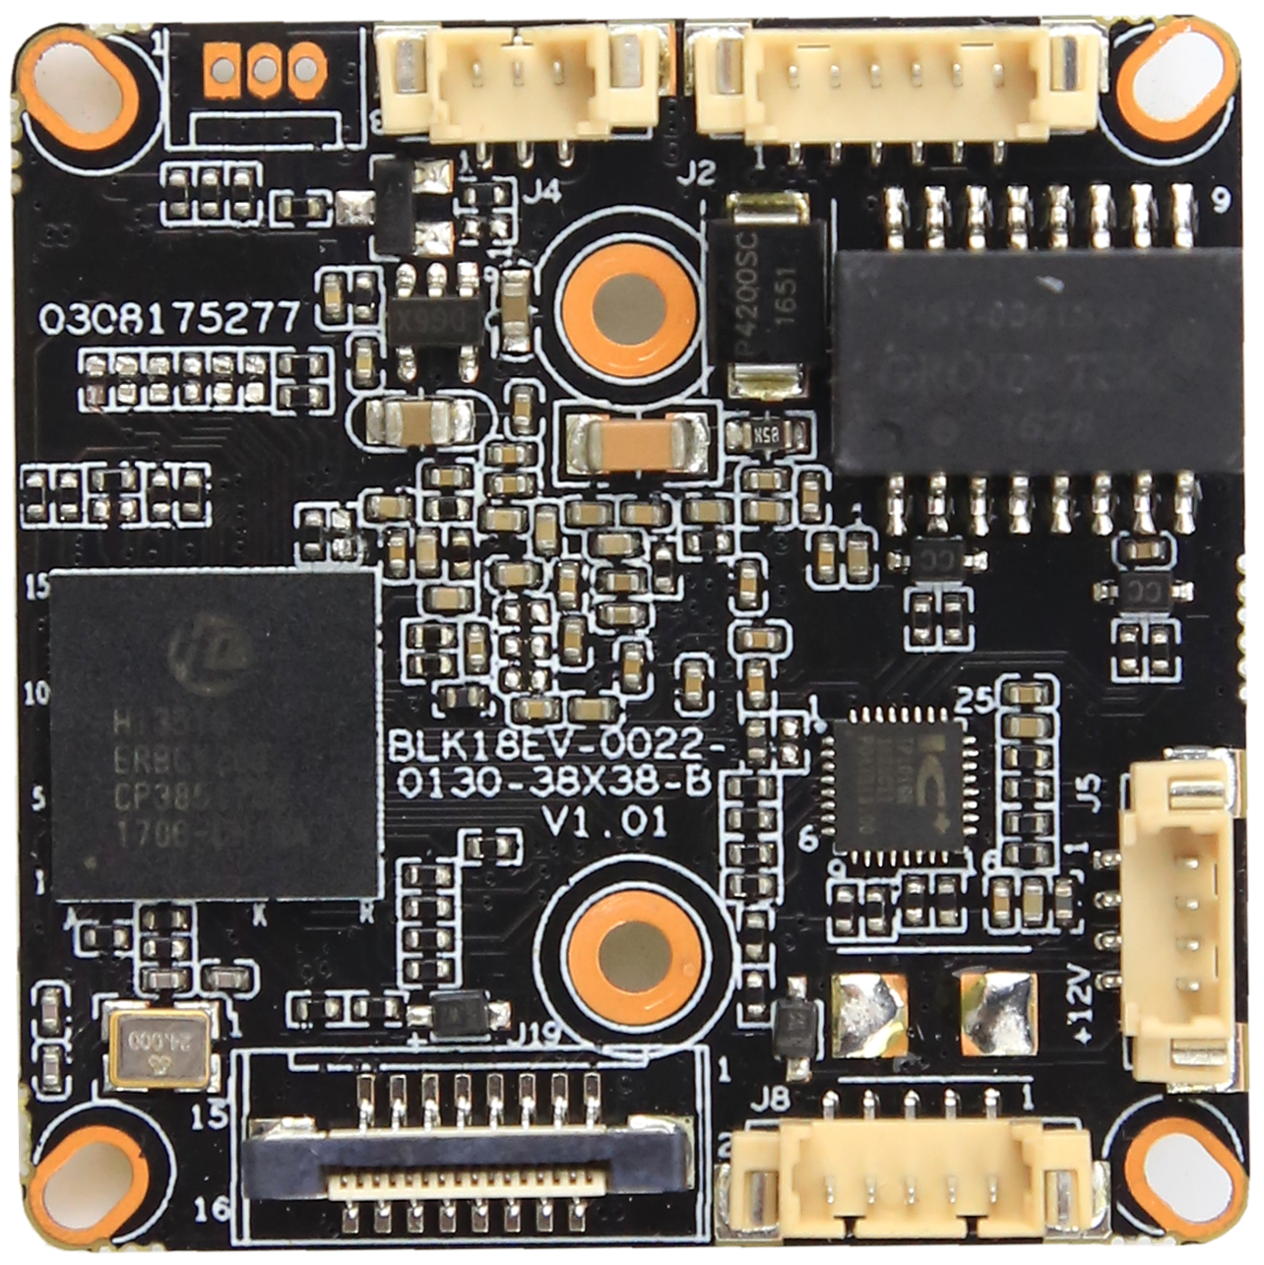
此接口不焊接
此接口不焊接

表-核心板接口详细定义
标注 | 丝印编号 | 针脚编号 | 针脚定义 | 功能
P1 | J5 | 1 | NC | 悬空
 |  | 2 | NC | 悬空
 |  | 3 | GND | GND
 |  | 4 | +12V | 12V输入
P2 | J2 | 1 | ETHTR- | 以太网信号
 |  | 2 | ETHTR+ | 以太网信号
 |  | 3 | LED/PHY_AD3 | 指示灯
 |  | 4 | ETHTX- | 以太网信号
 |  | 5 | ETHTX+ | 以太网信号
 |  | 6 | LED/PHY_AD0 | 指示灯
P3 | J3 | 1 | UART0_RXD
 |  | 2 | UART0_TXD
 |  | 3 | GND
P4 | J4 | 1 | 红外输入端 | 红外输入端
 |  | 2 | GND | GND
 |  | 3 | +5V | +5V输入
P5 | J6 | 1 | IRCUT_A | IRCUT控制端
 |  | 2 | IRCUT_B | IRCUT控制端

